RESOLUCIÓN N° 150/24

Vistos:

Que, don ......................................................................................, interpone reclamación ante esta Defensoría del Asegurado (DEFASEG) solicitando que ........................................................................................ (.....................) otorgue cobertura al siniestro ocurrido el 3 de marzo de 2024 que afectó al vehículo asegurado de placa de rodaje .................., conforme a los términos y condiciones de la Póliza de Seguro Vehicular N° .........................;

Que, la señalada reclamación cumple con los requisitos de materia, cuantía y oportunidad establecidos en el Reglamento de la DEFASEG (http://www.defaseg.com.pe/reglamento);

Que, habiéndose corrido traslado de la respectiva reclamación a ....................., la aseguradora presentó sus descargos el 06 de junio de 2024, adjuntando la documentación requerida;

Que, el 10 de junio de 2024 se realizó la audiencia de vista con la sola participación de la compañía de seguros, la que absolvió las preguntas formuladas por esta Defensoría, dejándose constancia de la inasistencia del reclamante pese a haber sido oportunamente notificado, conforme consta de la correspondiente acta;

Que, el reclamante solicita la cobertura de seguro en virtud a lo siguiente: a) el 3 de marzo de 2024 sufrió un choque vehicular con otro vehículo que se dio a la fuga; b) la aseguradora ha rechazado la cobertura, con lo que no está de acuerdo por las siguientes razones: (i) el incidente tuvo lugar a las 8:40pm, no a las 9:40pm como indica el procurador en su informe; (ii) se establece la necesidad de presentar la denuncia policial dentro de las 2 horas siguientes del suceso y el examen de alcoholemia y/o toxicológico dentro de las 4 horas; sin embargo se comunicó con el número telefónico de Inchcape Seguros antes que transcurrieran las 2 horas posteriores al siniestro, y no le informaron que tenía que realizar los trámites por los que ahora rechazan la cobertura, únicamente se le informó que tenía 24 horas para reportar el siniestro ante el procurador de la compañía; (iii) el procurador tampoco le indicó la necesidad de realizar la denuncia, solo le indicó que se comunicarían con él para indicarle los documentos requeridos; ello se evidencia en el formato llenado por el procurador; c) solicita se verifique el audio de la llamada; se analice el formulario completado por el procurador donde no se especifica documentos adicionales, y se le otorgue la cobertura de seguro.

Que, por su parte, la aseguradora, solicita que la reclamación sea declarada infundada, basada en los argumentos que se resumen a continuación: a) con fecha 04 de marzo de 2024 se reportó el siniestro ocurrido el 03/03/2024 a las 21:40 horas; b) el 07 de marzo de 2024 se rechazó el sinestro por no haber realizado la denuncia policial dentro de las 2 horas de ocurrido el siniestro, no haberse sometido al examen de dosaje etílico y haber reportado el siniestro a la compañía un día posterior al evento, lo cual les imposibilita realizar un análisis de cómo ocurrieron los hechos; c) el reclamante señala que el procurador registró una hora incorrecta en el informe de procuración, sin embargo dicha hora obra en la narración del accidente que el propio conductor firmó; cabe señalar que el reclamante realizó una llamada a su corredor de seguros, por lo que no les corresponde negar o afirmar que el asegurado haya realizado llamadas o que haya recibido una mala atención, pues debe quedar entendido que el corredor de seguros no es una entidad bajo su subordinación o que esté afecto a su supervisión, por lo que cualquier reclamo contra su corredor de seguros debe ser dirigido ante él; d) están presentando copia del envío del contrato de seguros por mail, por lo que el asegurado conocía las condiciones del mismo, en el cual se señala las vías de comunicación y atención ante un siniestro, siendo que el asegurado no presentó el reclamo por la vía establecida en la póliza.

Que, en la audiencia de vista se requirió a las partes presentar determinada información. Dentro de ella, se requirió a la aseguradora presentar el audio de llamada a Inchcape mencionada por el reclamante, dado que dicha entidad figuraba como comercializador de la póliza de seguro.

Que, con fecha 08 de julio de 2024, se recibió dicho audio, constatándose que la llamada fue realizada el mismo día del siniestro a Inchcape y que dicho comercializador derivó la llamada a ....................., con lo cual el aviso se dio el mismo día del siniestro como a la media hora de ocurrido (y no al día siguiente como mencionó inicialmente la aseguradora). Por lo que el expediente se encuentra en condiciones que este colegiado expida su pronunciamiento.

Considerando:

Primero: Conforme a su Reglamento, la DEFASEG está orientada a la protección de los derechos de los asegurados o usuarios de los servicios del seguro privado contratados en el país, mediante la solución de controversias que se susciten con las empresas aseguradoras, respecto de rechazos o liquidación de cobertura de siniestros; entendiéndose por “asegurados” y “usuarios de seguros” a los asegurados propiamente dichos, a los contratantes del respectivo seguro y/o a los beneficiarios nombrados en las pólizas.

Segundo: Asimismo, de acuerdo a su Reglamento, la DEFASEG sólo es competente para pronunciarse y resolver las reclamaciones indemnizatorias de los asegurados que hubiesen sido sometidas a su conocimiento, sobre la base de la documentación obrante en el correspondiente expediente y con arreglo a derecho, siempre y cuando las señaladas reclamaciones cumplan los requisitos reglamentarios de materia, cuantía y oportunidad, de manera que las reclamaciones por materias distintas al otorgamiento de cobertura, como pueden las pretensiones indemnizatorias por daños y perjuicios, por reembolso de gastos, o idoneidad de servicios, son ajenas a la competencia funcional de esta Defensoría.

Tercero: Que, de acuerdo a la Ley Nro. 29946 – Ley del Contrato de Seguro, norma legal vigente con ocasión de la celebración del contrato al cual se contrae el presente caso, todas las cuestiones jurídicas se rigen por lo dispuesto en dicha ley y por las que reglas que se acuerden convencionalmente, en cuanto no vulneren los principios esenciales de la naturaleza jurídica del seguro, siendo que sólo se aplica el derecho común a falta de disposiciones del derecho de seguros o de protección al consumidor.

Cuarto: Que, el artículo 1361 del Código Civil dispone que los contratos son obligatorios en cuanto se haya expresado en ellos, presumiéndose que lo declarado es lo querido por ambas partes, de manera que la parte que sostenga lo contrario debe probarlo.

Quinto: Que, conforme al artículo 196 del Código Procesal Civil, corresponde a quien invoca hechos probar su existencia, así como a quien los contradice invocando nuevos hechos, salvo que aquel que esté sujeto a dicha carga procesal se acoja a alguna presunción legal de carácter relativo o absoluto.

Sexto: Sobre la base de los términos contenidos en la reclamación y en la absolución de la misma, y a lo tratado en la audiencia de vista, la cuestión controvertida radica en determinar si el rechazo comunicado por la aseguradora basado en el incumplimiento de las cargas legales y contractuales que ocasionan la pérdida del derecho indemnizatorio, resulta o no legítimo.

En este caso se ha invocado aviso extemporáneo a la aseguradora (realizado al día siguiente) y falta de presentación de la denuncia policial y dosaje etílico. Por su parte, el asegurado invoca que si dio aviso dentro de las 30 minutos siguientes a Inchcape, con quien adquirió la póliza, y que en esa llamada se le indicó que tenía 24 horas para realizar los trámites, sin hacer mención a un plazo de 4 horas para realizar la denuncia o dosaje etílico.

Sétimo: Este colegiado ha verificado que el reclamante recibió la póliza de seguros por correo electrónico en enero de 2024, con inicio de vigencia el 10 de febrero de 2024, dentro de la cual figuran entre otras la obligación de informar del siniestro en el más breve plazo posible y de someterse al dosaje etílico y realizar la denuncia policial dentro de las 4 y 2 horas, respectivamente.

En efecto, la póliza establece en el séptimo y décimo párrafo del artículo 5 de las Condiciones Generales lo siguiente:

“Comunicar por cualquier medio fehaciente a LA COMPAÑÍA y/o al COMERCIALIZADOR en el más breve plazo posible, por otro lado, deberá denunciar el hecho ante las autoridades policiales de la Jurisdicción en un plazo máximo de dos (02) horas de ocurrido el siniestro, solicitando la

respectiva constatación de daños.”

“En caso de accidente de tránsito, el conductor del vehículo asegurado deberá someterse oportunamente, dentro de un plazo máximo de cuatro (04) horas de ocurrido el accidente de tránsito, al examen de alcoholemia y/o a los exámenes toxicológicos que correspondan. Si el conductor se niega y/o no se somete oportunamente al examen de alcoholemia o al examen toxicológico u otro que corresponda, se presumirá que, al momento del accidente de tránsito, estaba en estado de ebriedad y/o bajo los efectos o influencia de estupefacientes, narcóticos y/o alucinógenos. El incumplimiento de esta obligación dará lugar a la pérdida de los derechos de indemnización. Sin perjuicio de lo antes señalado, no se podrá rechazar el siniestro en caso medie causa justificada o existan razones ajenas a la esfera de control y manejo del asegurado que le impidan cumplir con lo solicitado en este párrafo.”

- Sobre el aviso de siniestro a la compañía de seguros:

El reclamante, señala que sí se comunicó de inmediato con Inchcape, y que el ejecutivo que lo atendió no lo orientó adecuadamente únicamente le informó que disponía de 24 horas para reportar el siniestro ante el procurador de la compañía.

La aseguradora refiere en sus descargos que el corredor de seguros no es una entidad bajo su subordinación, por lo que en caso de identificar un mal asesoramiento debería efectuar su reclamo contra dicho corredor.

No obstante, este colegiado ha revisado la póliza y constata que esta no fue vendida por un corredor de seguros, sino por Inchcape, como comercializador, tal como consta en la siguiente imagen:

............................................................................

Al respecto, no solo la misma póliza precisa que la comunicación puede ser hecha a la compañía y/o al comercializador en el artículo 5, séptimo párrafo del Condicionado General, sino que además el Reglamento de Comercialización de productos de seguros, aprobado por Resolución SBS 1121-2017, describe a los comercializadores como aquellas personas naturales o jurídicas “con las que la empresa celebra un contrato de comercialización con el objeto de que este se encargue de facilitar la contratación de un producto de seguros”, y señala en el primer párrafo de su artículo 4, lo siguiente: “Las empresas que utilicen cualquiera de las modalidades de comercialización reguladas por el Reglamento, son responsables directas de todos los actos de comercialización que se realicen en su representación durante el ejercicio de sus funciones, especialmente por las infracciones a las normas emitidas por la Superintendencia y por los perjuicios que se causen a los contratantes, asegurados y/o beneficiarios, como consecuencia de errores u omisiones, impericia o negligencia.” Asimismo, señala en su artículo 15, literal a): “Las comunicaciones cursadas por los contratantes, asegurados o beneficiarios al comercializador, sobre aspectos relacionados con el seguro contratado, tienen los mismos efectos que si hubieran sido presentadas a la empresa. En este sentido, se entienden que dichas comunicaciones son recibidas en la misma fecha por la empresa.”

De acuerdo a ello, si el reclamante dio aviso de siniestro al comercializador Inchcape-Derco, este aviso se entiende recibido por la aseguradora. Motivo por el cual ser requirió a la aseguradora, en la audiencia de vista, presentar el audio de la llamada a Inchcape, su comercializador.

Con fecha 08 de julio de 2024, la aseguradora cumplió con presentar dicho audio, pudiéndose verificar que el aviso sí se dio a los 30 minutos del siniestro a través de Inchcape (y no al día siguiente como se mencionó inicialmente), y que fue dicho comercializador quien lo derivó con la aseguradora ....................., dentro de la misma llamada.

En consecuencia, el rechazo de siniestro basado en el aviso extemporáneo a la aseguradora, no resulta legítimo.

- Sobre la demora en realizar la denuncia y dosaje etílico.

En lo que respecta a la necesidad de realizar la denuncia policial y dosaje etílico, tal como fue mencionado en los párrafos precedentes, se ha verificado que dichas obligaciones figuraban en la póliza de seguros, la cual le fue debidamente notificada por correo electrónico, y en consecuencia el asegurado sabía o debía conocer el procedimiento a seguir en caso de siniestro, y las consecuencias de su incumplimiento, por lo que su falta de diligencia al no haber leído la póliza y el procedimiento a seguir en caso de siniestro, no lo puede liberar de sus obligaciones, las cuales debió cumplir, salvo caso fortuito o fuerza mayor; o salvo que la aseguradora lo hubiera liberado de dicha obligación, como ocurre en algunos casos.

No obstante, el solo incumplimiento no determina la pérdida del derecho indemnizatorio, para que ello ocurra, debe existir dolo o culpa inexcusable y el incumplimiento influir en la extensión de la obligación asumida, lo que se analizará en los párrafos siguientes.

En este caso, en el informe del procurador, no se hace mención alguna a que hubiera quedado pendiente alguno de dichos documentos, conforme se aprecia de la siguiente imagen, donde no se marcaron los recuadros de denuncia policial o dosaje etílico:

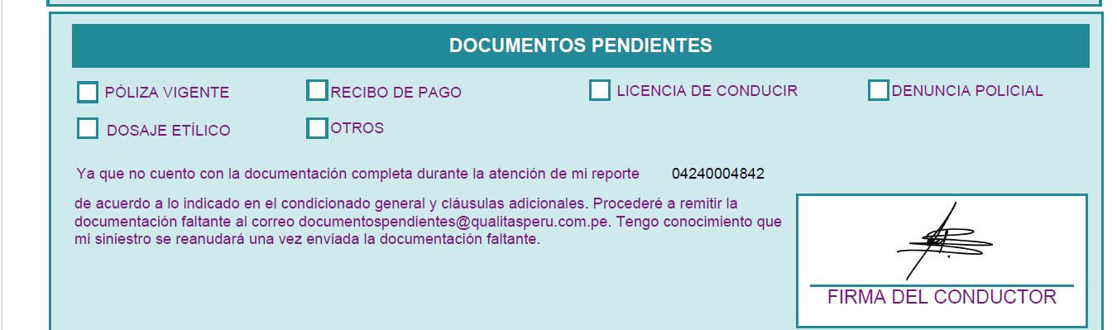

Por otro lado, se narra que el accidente habría ocurrido en las siguientes circunstancias:

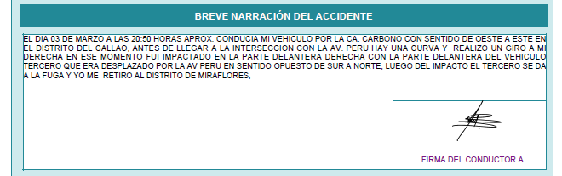

Asimismo, se observa que en el reporte que presenta la aseguradora, el procurador anota una conclusión referida a que habría daños en el lado izquierdo que no guardan relación con el accidente. No obstante, dicha conclusión no figura en el formato entregado al reclamante, y que él adjunta como prueba.

Por el contrario, en el propio formato, que ambas partes presentan, se da cuenta de los daños del siniestro y de ciertos daños preexistentes en el lado izquierdo.

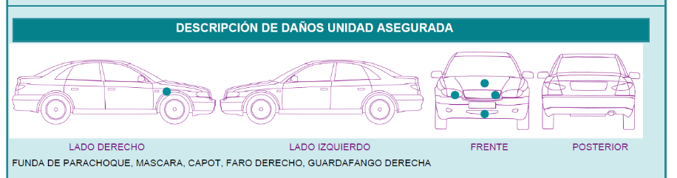

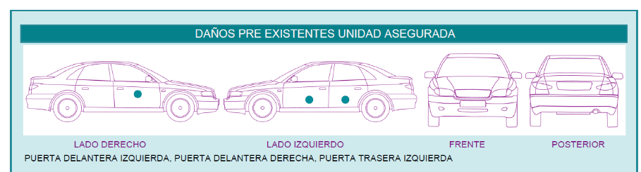

En consecuencia, este colegiado se representa que los daños reclamados por el siniestro, son únicamente los anotados en el primer recuadro.

Por otro lado, el reclamante sostiene que Inchcape (en realidad ....................., conforme pudo apreciarse luego de la revisión del audio), no le indicó que debía realizar la denuncia y dosaje en un plazo determinado.

La aseguradora señala que, en el audio, el reclamante indica que no posee disponibilidad para que su unidad pase por la procuración correspondiente en tanto se encontraba en un lugar distante. Sin embargo, este colegiado no comparte totalmente dicha apreciación, pues si bien el asegurado indica tener dificultad para volver donde se encuentra el auto, pregunta si puede atenderlo otra persona y es más bien la aseguradora, la que le indica que tiene que estar presente, pero que la atención puede realizarse al día siguiente, mientras que se de dentro de las 24 horas, consultándole incluso -al reclamante-, si le parece bien. A continuación se transcribe parte pertinente del diálogo a partir del minuto 05:07:

Aseguradora: Como me indicó a usted lo chocaron correcto, señor Samuel?

Reclamante: Si, sí

Aseguradora: Me indica por favor la ubicación actual donde se encuentra con su vehículo

Reclamante: El vehículo está estacionado en Miraflores, por la Huaca Pucllana. Le doy la dirección exacta?

Aseguradora: Sí por favor.

Reclamante: Un segundo por favor …Calle (…).

Aseguradora: 351…En todo caso usted no se encuentra con el vehículo, por lo que me ha dicho, correcto? o si se encuentra con el vehículo?

Reclamante: Alo..Me puede repetir por favor

Aseguradora: Usted se encuentra con su vehículo?

Reclamante: No, no, no, ya lo dejé en la cochera donde lo dejo. (…) En casa de un familiar lo dejo siempre.

Aseguradora: En todo caso usted podría llegar donde está su vehículo (…) para poder enviar un procurador que constate los daños.

Reclamante: Un familiar podría atenderlo?, en verdad es un amigo el que, donde (…) en la cochera donde lo dejo

Aseguradora: Entiendo, un momento por favor…Muy bien. No, en este caso, señor Samuel me indican, que el chofer, que en este caso vendría a ser usted, correcto? tendría que estar presente mientras se constaten los daños que presentó el vehículo. ¿Podría apersonarse? O en todo caso estaría reportando mañana su siniestro?

Reclamante: Este… Si o si tengo que estar yo, no? Lo que pasa es que yo me.. ya con mi familiar he dejado el carro y me he venido para otro lado, ya, ya me estoy dirigiendo a Comas que es super lejos, ya no llego.

Aseguradora: Sí, en todo caso como le indico el conductor debe estar presente al momento de constatar los daños, lo que se podría realizar ya sería el día de mañana. Le parece bien?

Reclamante: Mañana trabajo. (…) A qué hora?. Yo podría estar en la noche, alla? No hay problema?

Aseguradora: En este caso… si son... deberían ser menos de lo que serían 24 horas, si a usted lo chocaron hace media hora aproximadamente, menos de 24 horas para que no pase a lo que vendría ser extemporáneo.

Reclamante: Ya perfecto, entonces yo llamo apenas pueda.. y, para que venga el procurador, ¿no es cierto?

Aseguradora: Sí correcto, vuelve a llamar y nos indica eso

Reclamante: Una consulta, y en este caso el procurador que va a determinar, ósea, voy a asumir igual un pago, o depende lo que determine el procurador?

Reclamante: Depende lo que determine el procurador. El procurador es una persona especializada en lo que vendría a ser siniestros, él llegaría y le brindaría toda la asesoría respecto al caso.

Reclamante: Ah, ya perfecto, entonces yo, mañana voy a donde esté el carro, o lo puedo llevar a un punto más céntrico? (…) puede ser aquí en Comas?

Aseguradora: Sí correcto, en todo caso, podría ser, si desea

Reclamante: En cualquier lugar?

Aseguradora: Sí correcto (…) En todo caso eso sería todo conmigo.

Si bien no se hace mención alguna al tema de la denuncia o dosaje etílico, queda claro que de la llamada telefónica, el reclamante se representa que tenía un plazo de 24 horas, y que luego de ello, el siniestro sería considerado extemporáneo, y que podía esperar la asesoría del procurador quien le brindaría “toda la asesoría”

Es por ello que el asegurado invoca que hubo una mala orientación. Al respecto, si bien ello corresponde a un reclamo sobre idoneidad de servicios respecto del cual esta Defensoría carece de competencia; no es menos cierto que el reclamante se representó que no tenía que realizar ningún trámite adicional, lo que determina que no estamos ante un incumplimiento por dolo.

Como se ha mencionado anteriormente, para que el incumplimiento de una carga genere la pérdida del derecho indemnizatorio, la Ley del contrato de seguro, Ley 29946, establece en su artículo 59 que dicho incumplimiento, debería haber sido realizado con dolo o culpa inexcusable, y haber influido en la extensión de la obligación asumida. Siendo que cuando existe culpa leve, la indemnización se reduce de manera proporcional a la agravación del siniestro consecuencia del incumplimiento

En este caso, la aseguradora solo ha afirmado que ello le imposibilitó realizar un análisis de cómo ocurrieron los hechos, sin indicar si existió dolo o culpa inexcusable en el incumplimiento, ni las razones por las que considera se habría visto impedida de realizar dicho análisis, dadas las circunstancias. La aseguradora, tampoco se ha pronunciado sobre lo indicado por el asesor telefónico, quien indicó al reclamante que tenía 24 horas, y que es recién luego de dicho plazo que se considerarían plazos extemporáneos. En este caso, no se aprecia de la llamada alguna inconsistencia que pusiera en duda el estado de ecuanimidad del conductor; asimismo, la narración de las circunstancias del siniestro fueron las mismas tanto en la llamada como en el informe de procuración, siendo que además se reconocen daños preexistentes en el propio formato de procuración.

Por lo que al no haberse invocado, dolo o culpa inexcusable en el incumplimiento de la carga, ni haberse sustentado adecuadamente, en qué medida dicho incumplimiento habría influido en la extensión de la obligación asumida, dadas las circunstancias y lo informado en la llamada de aviso, el rechazo de siniestro sustentado en dicha causal carece de legitimidad.

Atendiendo a lo expresado, este colegiado concluye su apreciación razonada y conjunta al amparo de lo establecido en su Reglamento, por lo que resuelve:

Declarar FUNDADA la reclamación interpuesta por ............................................................................................ contra ..................... respecto de la póliza de Seguro Vehicular N° ..........................

Lima, 26 de agosto de 2024

La Secretaría Técnica certifica que la presente resolución cuenta con el voto de los vocales cuyos nombres figuran en el presente documento.

Omar Alfaro Villanueva – Presidente
María Eugenia Valdez Fernández Baca – Vocal
Rolando Eyzaguirre Maccan – Vocal
Gonzalo Abad del Busto - Vocal

